**Título de la comunicación. Trebuchet MS, tamaño 12, negrita**

Nombre Apellido(persona que presenta)a,*, Nombre Apellidoa,*, Nombre Apellidob  …

a,b Afiliación y dirección de los autores

*Email del autor para correspondencia

**Abstract [Fuente letra: Trebuchet MS, Tamaño: 10 puntos]**

El resumen de la comunicación deberá tener el siguiente estilo: Trebuchet MS, Tamaño 10 puntos y espaciado sencillo, ocupando **una página como máximo.** Se aceptarán abstracts tanto en castellano como en inglés. Por favor, no modificar el formato de esta plantilla.

El abstract debe enviarse como document Word (.docx or .doc).

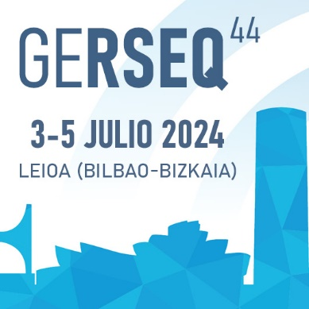

Figura 1. Titulo de la figura (Trebuchet MS tamaño 9)

Tabla 1. Título de la tabla (Trebuchet MS tamaño 9)

|  |  |  |
| --- | --- | --- |
| Encabezado 1 | Encabezado 2 | Encabezado 3 |
| Fila 1 | 1 | 1 |
| Fila 2 | 1 | 1 |

**Agradecimientos (de forma opcional) [Trebuchet MS, 9 puntos]**

Incluir en este formato los agradecimientos

**Referencias (de forma opcional) [Trebuchet MS, 9 puntos]**

[1] Zhu, C., Ang, N.W.J., Meyer, T.H., Qiu, Y., Ackermann, L. 2021. Organic Electrochemistry: Molecular Syntheses with Potential. ACS Cent. Sci. 7, 415–431.

[2] Bagotsky, V.S. 2006. Fundamentals of Electrochemistry, second ed. John Wiley & sons, New Jersey.